

**FACULDADE DE TECNOLOGIA DE AMERICANA**

**Curso Superior de Tecnologia em Análise e Desenvolvimento de Sistemas**

Adiel Zenan Nabas

Matheus Augusto Gonçalves Satler

Vinícius Alves de Campos

**AgendaMed**

**Americana, SP**

**2022**



**FACULDADE DE TECNOLOGIA DE AMERICANA**

**Curso Superior de Tecnologia em Análise e Desenvolvimento de Sistemas**

Adiel Zenan Nabas

Matheus Augusto Gonçalves Satler

Vinícius Alves de Campos

**NOME DO SISTEMA**

Projeto de Conclusão da disciplina Laboratório de Engenharia de Software do Curso Superior de Tecnologia em Análise e Desenvolvimento de Sistemas, sob a orientação do Prof. Dr.

Kleber de Oliveira Andrade

Área de concentração: Gestão Hospitalar.

**Americana, SP**

**2022**

**RESUMO**

A AgendaMed é um sistema de gestão hospitalar que possui como intuito principal auxiliar no dia a dia de clínicas e consultórios médicos de pequeno porte que necessitam de mais organização e controle sobre a agenda de seus profissionais. Este sistema tem como prioridade auxiliar e facilitar a vida das secretárias que trabalham em estabelecimentos hospitalares. O software contará com uma agenda médica que conterá todas as informações necessárias para que possa ser feito o processo de agendamento ou cancelamento de um paciente de forma rápida e eficiente, assim melhorando e facilitando a rotina de trabalho dos envolvidos, além de possibilitar uma melhor experiencia ao próprio paciente ao ser consultado no local.

**Palavras Chave:** Agenda; Secretária; Software.

**SUMÁRIO**

**1 INTRODUÇÃO ---------------------------------------------------------------------- 7 2 PROJETO DO SISTEMA --------------------------------------------------------- 8**

**2.1 LEVANTAMENTO DE REQUISITOS ----------------------------------------- 8**

**2.1.1 REQUISITOS FUNCIONAIS ----------------------------------------------------- 9 2.1.2 REQUISITOS NÃO FUNCIONAIS ------------------------------------------- 10**

**2.2 RECURSOS E FERRAMENTAS --------------------------------------------- 10 3 MODELAGEM -------------------------------------------------------------------- 13**

**3.1 CASOS DE USO ----------------------------------------------------------------- 13 3.2 DOCUMENTAÇÃO DOS CASOS DE USO -------------------------------- 14 3.3 DIAGRAMA DE CLASSE --------** ERRO! INDICADOR NÃO DEFINIDO. **3.3 BANCO DE DADOS ---------------** ERRO! INDICADOR NÃO DEFINIDO. **3 DESENVOLVIMENTO ---------------------------------------------------------- 29 3.1 ETAPAS DE DESENVOLVIMENTO ----------------------------------------- 29**

**3.2 INTERFACES DE USUÁRIO ----** ERRO! INDICADOR NÃO DEFINIDO. **4 CONSIDERAÇÕES FINAIS -----** ERRO! INDICADOR NÃO DEFINIDO.

**REFERÊNCIAS --------------------------------------------------------------------------- 12 LISTA DE FIGURAS**

Figura 1 – Diagrama de caso de uso do login de usuário. ........................................ 14

Figura 2 – Diagrama de classe de filmes. .................... **Erro! Indicador não definido.**

Figura 3 – Gráfico de *Burndown* da entrega 1. ............. **Erro! Indicador não definido.** Figura 3 – Tela de consulta simples. ............................ **Erro! Indicador não definido.**

**LISTA DE TABELAS**

Tabela 1 – Comparativo de funcionalidades entre ... e o aplicativo desenvolvido neste

trabalho. ....................................................................... **Erro! Indicador não definido.** Tabela 2 – Requisitos funcionais do projeto 10

Tabela 3 – Requisitos não funcionais do projeto 10

Tabela 4 – Caso de uso “Entrar no Sistema / Cadastrar Usuário” 14

Tabela 3 – Requisitos não funcionais do projeto. ......... **Erro! Indicador não definido.** Tabela 6 – Planejamento realizado para primeira entrega.**Erro! Indicador não definido.**

1. **INTRODUÇÃO**

No Brasil o número de doadores de sangue está de dezesseis a cada mil habitantes, isso equivale a 1,6% da população brasileira apesar de esse número estar dentro dos parâmetros aceitáveis da OMS (Organização Mundial de Saúde), a OMS recomenda chegar aos 3% dos habitantes que seria considerado o ideal. Os maiores desafios para o crescimento dessa porcentagem estão relacionados com a falta de conscientização, estigmas (mitos), normas e proibições, deficiência estrutural e herança cultural (cultura do país).

Tendo em vista os problemas apresentados, foi pensado no desenvolvimento de um aplicativo comunitário com a finalidade de aumentar o número de doadores no Brasil, conscientizar a comunidade sobre os benefícios de uma doação de sangue e apresentar os pré-requisitos e os cuidados pós-doação. A solução se demonstrou viável para desenvolvimento e com grandes potenciais de impacto porque será publicada em lojas de aplicativos e pela internet, meios acessíveis, pois, como demonstra o IBGE (Instituto Brasileiro de Geografia e Estatística), 69% dos brasileiros tem acesso à internet pelo celular e 92,7% dos lares contam com pelo menos uma pessoa dona de uma linha de telefonia móvel. Considerando esses dados, campanhas poderão ser publicadas no aplicativo e promovidas pela própria comunidade com o propósito de divulgar hemocentros que necessitam de doações e, consequentemente aumentar o número de doadores regulares.

Este trabalho tem como objetivo desenvolver um aplicativo para gestão das campanhas de doação de sangue. Para atingir este objetivo, o grupo utiliza a metodologia Scrum para desenvolvimento do aplicativo e o framework IONIC.

O restante do trabalho está organizado em três capítulos conforme descrição a seguir: Capítulo 2 apresenta a documentação do sistema desenvolvido, o Capítulo 3 descreve o desenvolvimento do projeto utilizando a metodologia XXX, e por fim, as considerações finais juntamente com as diversas possibilidades de trabalhos futuros são apresentadas no Capítulo 4.

1. **PROJETO DO SISTEMA**

Este capítulo detalha o processo do desenvolvimento ...

* 1. **Softwares Similares**

O objetivo inicial do nosso projeto é desenvolver uma aplicação mobile voltada para a acessibilidade de pessoas que possuem algum tipo de dificuldade ou restrição com a utilização de algumas tecnologias, por exemplo, os computadores. A ideia inicial é desenvolver um app com uma interface bem simples e funcional que permita o acesso dessas pessoas nessa plataforma sem muitas dificuldades. Com relação a aplicação, ainda não decidimos em qual formato iremos produzi-la. Atualmente existe apenas um aplicativo popular e mais bem avaliadas pelos usuários da Play Store, sendo ele:

* + - **WikiHow:**

Levando estes aspectos em consideração, foi elaborada a Tabela 1 mostrando as principais diferenças do Simplificando, em relação ao aplicativo citado anteriormente:

**Tabela 1 - Comparativo de funcionalidades da aplicação “Simplificando” em relação aos concorrentes.**

**Funcionalidades** **WikiHow Simplificando**

|  |  |  |
| --- | --- | --- |
| **xxxxxxxx** | **X** | **X** |
| **xxxxxx** | **-** | **-** |
| **xxxxxx** | **X** | **X** |
| **Xxxxxxxxxxxxxxxxxxxx** xxxxxxxxxxxxxxxxxxxxx | **X** | **-** |
| **xxxxxxxxxxxxxxx** | **X** | **-** |
| **xxxxxxxxxxxxxxxxx** | **-** | **-** |
| **xxxxxxxxxxxxxxxxxxxxxxx** | **-** | **-** |
| **xxxxxxxxxxxxxxxxxxxx** | **X** | **X** |
| **Xxxxxxxxxxxx** xxxxxxxxxxxxxxxx | **X** | **-** |
| **xxxxxxxxxxx** | **-** | **-** |
| **xxxxxxxxxxxxx** | **-** | **-** |
| **xxxxxxxxxxx** | **X** | **-** |

**Fonte: Elaborado pelo autor (2020).**

* 1. **Levantamento de Requisitos**

A engenharia de requisitos (RE – *Requirements Engineering*) é o processo de descobrir, analisar, documentar e verificar requisitos de um sistema. Um requisito pode ser definido como uma descrição dos serviços fornecidos pelo sistema e as suas restrições operacionais (SOMMERVILLE, 2007). Tradicionalmente, os requisitos são divididos em dois tipos: requisitos funcionais e requisitos não funcionais.

**2.2.1 Requisitos Funcionais**

Os requisitos funcionais descrevem o que o sistema deve fazer, isto é, definem a funcionalidade desejada do software (SOMMERVILLE, 2007). A Tabela 2 apresenta os requisitos funcionais deste projeto.

# Tabela 2 – Requisitos funcionais do projeto.

|  |  |  |
| --- | --- | --- |
| **Identificação** | **Requisito Funcional** | **Prioridade** |
| RF001 | Consulta ao pesquisado | Essencial |
| RF002 | Responsivo | Importante |
| RF003 | Informações completas | Desejável |
| RF004 | Design minimalista | Importante |
| RF005 | Campo para feedbacks do usuário | Importante |

**Fonte: Elaborado pelo autor (2018).**

**2.2.2 Requisitos Não Funcionais**

“Os requisitos não funcionais são aqueles não diretamente relacionados às funções específicas fornecidas pelo sistema” (SOMMERVILLE, 2007). A Tabela 3 apresenta os requisitos não funcionais deste projeto.

# Tabela 3 – Requisitos não funcionais do projeto.

|  |  |  |  |
| --- | --- | --- | --- |
| **Identificação** | **Requisito não funcional** | **Categoria** | **Prioridade** |
| RNF001 | Número de janelas de ajuda | Usabilidade | Essencial |
| RNF002 | Probabilidade de indisponibilidade | Confiabilidade | Essencial |
| RNF003 | Tempo de resposta ao usuário | Desempenho | Essencial |
| RNF004 | Proteção de dados conforme as leis | Segurança | Essencial |
| RNF005 | Usuários de Android e iOs | Distribuição | Essencial |
| RNF006 | Padrões minimalistas | Padrões | Essencial |
| RNF007 | Tamanho do app e memória necessária | Hardware e Software | Essencial |

**Fonte: Elaborado pelo autor (2018).**

**2.2 Recursos e Ferramentas**

Esta seção contempla as ferramentas de programação e os conceitos necessários para o desenvolvimento do sistema:

* **Android Studio:** ambiente de desenvolvimento integrado (IDE) oficial para o desenvolvimento de aplicativos Android, baseado no InteliJ IDEA[1], que oferece um ambiente unificado para o desenvolvimento de aplicativos. No qual é possível desenvolver, fazer debugs, testes e interfaces para smartphones e tablets Android e dispositivos Android Wear, Android TV e Android Auto (ANDROID, 2017).
* **Java**: É uma tecnologia utilizada para desenvolvimento de aplicações, que podem ser *Web*, *Desktop* ou até mesmo *mobile*, sendo orientada a objetos, compilada e interpretada. Atualmente o Java é uma das tecnologias mais utilizadas do mundo, que de acordo com a Oracle, cerca de 97% dos *Desktops* executam Java e 89% dos *desktops* nos Estados Unidos também o executa. Esses números se dão ao fato de que essa tecnologia foi projetada para permitir o desenvolvimento de aplicativos portáteis de alto desempenho e para que se possa abranger todas as plataformas possíveis (ORACLE, 2018).

**REFERÊNCIAS**

ANDROID STUDIO. Disponível em: <https://developer.android.com/studio>. Acesso em: 09 de mar. 2017.

JAVA. Disponível em: <https://www.java.com>. Acesso em: 07 de mar. 2017.

SOMMERVILLE, I. **Engenharia de Software**. 8ª Edição. Editora: Pearson AddisonWesley. São Paulo, 2007.

1. **MODELAGEM**

Na fase da modelagem é feita a documentação do aplicativo, se tratam de diagramas que facilitam na compreensão do projeto de forma padronizada. A documentação deste trabalho utilizará a linguagem de modelagem *Unified Modeling Language* [2] (UML) para modelar os casos de uso e o diagrama de classe.

* 1. **Casos De Uso**

Os diagramas de caso de uso descrevem um cenário de funcionalidades do ponto de vista do usuário, catalogando os requisitos funcionais do sistema. Dentro do diagrama são retratados os atores (representado pelos bonecos), as funcionalidades

(representadas pelos balões com a ação escrita por dentro) e as relações (representadas pelas linhas).

Os atores que interagem com o sistema são: o Usuário, API Facebook, Firebase, API TMDB e o Sistema de recomendação. O sistema é um caso de uso explícito e se trata do sistema em si em que os casos de uso acontecem.

* + - **Usuário** é o ator que representa os utilizadores deste aplicativo. Um ator pode, por exemplo, buscar filmes, avaliar, favoritar, entre outros.
    - **API Facebook** representa o ator da API que permite a interação entre o aplicativo e o Facebook, por exemplo, o login com as credenciais da rede social.
    - **Firebase** representa o banco de dados em tempo real, onde o sistema armazena as informações de usuários e de filmes.
    - **API TMDB** representa a API de filmes que faz requisições e recebe os dados utilizando uma REST.

A Figura 1 apresenta o caso de uso para a entrada do usuário no sistema.

**Figura 1 – Diagrama de caso de uso do login de usuário.**

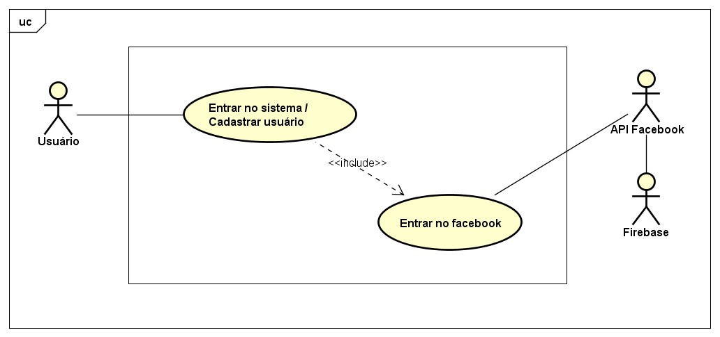

**Fonte: Elaborado pelo autor (2018).**

No subcapítulo 2.3.2 será apresentado à documentação dos casos de uso do projeto deste trabalho.

* 1. **Documentação dos Casos de Uso**

Cada funcionalidade dos diagramas de casos de uso será descrita da Tabela 4 à Tabela X.

# Tabela 4 – Caso de uso “Entrar no Sistema / Cadastrar Usuário”.

|  |  |
| --- | --- |
| **Nome do caso de uso** | Entrar no Sistema / Cadastrar Usuário |
| **Atores envolvidos** | Usuário, API Facebook, Firebase, Sistema. |
| **Objetivo** | Este caso de uso descreve os passos do login e / ou cadastro de um usuário no sistema |
| **Ações do ator** | **Ações do Sistema** |
| 1. O usuário clica em login com o Facebook |  |
|  | 2. O sistema leva para a API do Facebook que se encarrega do processo de verificação de conta e retorna com as informações. |
|  | 3. Ao retornar com as informações do usuário, o Firebase autentica o usuário em sua base de dados. |
|  | 4. Após a autenticação, o sistema redireciona para a página inicial do aplicativo. |
| **Validações** | Para o login seja efetuado, o usuário deve entrar com seu usuário e senha do Facebook. |

**Fonte: Elaborado pelo autor (2018).**

**3.4 Diagrama de Entidade e Relacionamento**

Diagrama Entidade Relacionamento (DER) é um [modelo diagramático](http://pt.wikipedia.org/wiki/Diagrama) que descreve o modelo de dados de um sistema com alto nível de [abstração.](http://pt.wikipedia.org/wiki/Abstra%C3%A7%C3%A3o) Ele é a principal representação do [Modelo de Entidades e Relacionamentos.](http://pt.wikipedia.org/wiki/Modelo_de_Entidades_e_Relacionamentos) Sua maior aplicação é visualizar o relacionamento entre tabelas de um [banco de dados,](http://pt.wikipedia.org/wiki/Banco_de_dados) no qual as relações são construídas através da associação de um ou mais atributos destas tabelas (SOMMERVILLE, 2011). A Figura 13 apresenta o DER do sistema proposto.

**Figura 2 - Diagrama de Entidade e Relacionamento.**

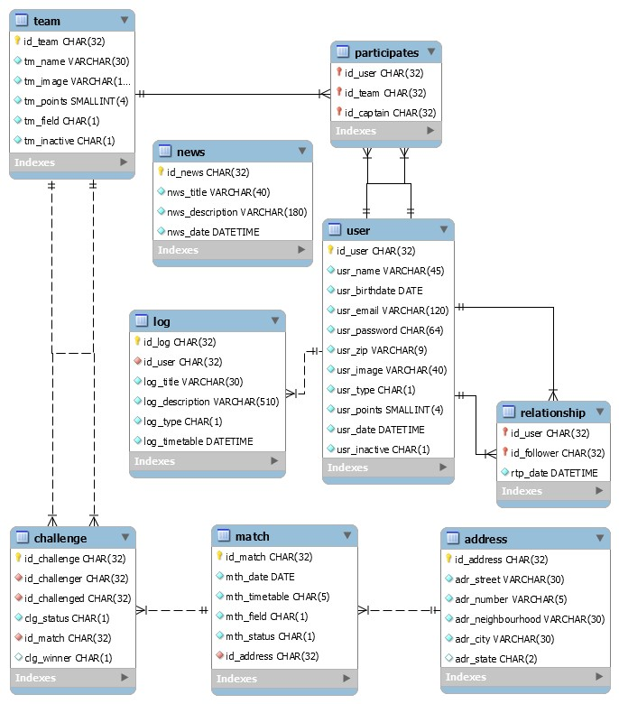

**Fonte: Elaborado pelo autor**

**3.4.1 Dicionário de Dados**

O Dicionário de Dados (DD) consiste numa lista organizada de todos os elementos de dados que são pertinentes ao sistema. As tabelas devem conter os seguintes campos: Entidade, Atributo, Classe, Domínio, Tamanho e Descrição. A Tabela 29 apresenta o DD da entidade *User*.

**Tabela 5 - Dicionário de Dados da entidade *User*.**

|  |  |  |  |  |
| --- | --- | --- | --- | --- |
|  | **Entidade: *User*** | | | |
| **Atributo** | **Classe** | **Domínio** | **Tamanho** | **Descrição** |
| id_user | Determinante | Texto | 32 | Identificador universal composto por 32 caracteres |
| usr_name | Simples | Texto | 45 | Nome do usuário |
| usr_birthdate | Simples | Data |  | Data de Nascimento |
| usr_email | Simples | Texto | 120 | E-mail |
| usr_password | Simples | Texto | 64 | Senha |
| usr_zip | Simples | Texto | 9 | CEP |
| usr_image | Simples | Texto | 40 | Endereço da imagem de perfil |
| usr_type | Simples | Texto | 1 | Identifica o tipo de usuário  (Administrador, proprietário ou jogador) |
| usr_points | Simples | Numérico | 4 | Pontos do time |
| usr_date | Simples | Data |  | Data de cadastro do usuário. |
| usr_inactive | Simples | Texto | 1 | Conta está ativa ou inativa. |

**Fonte: Elaborado pelo autor**

A Tabela 30 apresenta o DD da entidade *Relationship*.

**Tabela 6 - Dicionário de Dados da entidade *Relationship*.**

|  |  |  |  |  |
| --- | --- | --- | --- | --- |
|  | **Entidade: *Relationship*** | | |  |
| **Atributo** | **Classe** | **Domínio** | **Tamanho** | **Descrição** |
| id_user | Determinante | Texto | 32 | Identificador universal composto por 32 caracteres |
| id_follower | Determinante | Texto | 32 | Identificador universal composto por 32 caracteres |
| rtp_date | Simples | Data |  | Data que amizade iniciou. |

**Fonte: Elaborado pelo autor**

A Tabela 31 apresenta o DD da entidade *Participates*.

**Tabela 7 - Dicionário de Dados da entidade *Participates*.**

|  |  |  |  |  |
| --- | --- | --- | --- | --- |
|  | **Entidade: *Participates*** | | |  |
| **Atributo** | **Classe** | **Domínio** | **Tamanho** | **Descrição** |
| id_user | Determinante | Texto | 32 | Identificador universal composto por 32 caracteres |
| id_team | Determinante | Texto | 32 | Identificador universal composto por 32 caracteres |
| id_captain | Determinante | Texto | 32 | Identificador universal composto por 32 caracteres |

**Fonte: Elaborado pelo autor**

A Tabela 32 apresenta o DD da entidade *News*.

**Tabela 8 - Dicionário de Dados da entidade *News*.**

|  |  |  |  |  |
| --- | --- | --- | --- | --- |
|  | **E** | **ntidade: *News*** | |  |
| **Atributo** | **Classe** | **Domínio** | **Tamanho** | **Descrição** |
| id_news | Determinante | Texto | 32 | Identificador universal composto por 32 caracteres |
| nws_title | Simples | Texto | 40 | Título da notícia |
| nws_description | Simples | Texto | 180 | Descrição da notícia |
| **Atributo** | **Classe** | **Domínio** | **Tamanho** | **Descrição** |
| nws_date | Simples | Data |  | Data de publicação |

**Fonte: Elaborado pelo autor**

A Tabela 33 apresenta o DD da entidade *Log*.

**Tabela 9 - Dicionário de Dados da entidade *Log*.**

|  |  |  |  |  |
| --- | --- | --- | --- | --- |
|  | **Entidade: *Log*** | | |  |
| **Atributo** | **Classe** | **Domínio** | **Tamanho** | **Descrição** |
| id_log | Determinante | Texto | 32 | Identificador universal composto por 32 caracteres |
| id_user | Simples | Texto | 32 | Identificador universal composto por 32 caracteres |
| log_title | Simples | Texto | 30 | Título do log |
| log_description | Simples | Texto | 510 | Descrição do log |
| log_type | Simples | Texto | 1 | Se é operação interna ou  *Exception* |

**Fonte: Elaborado pelo autor**

A Tabela 34 apresenta o DD da entidade *Team*.

**Tabela 10 - Dicionário de Dados da entidade *Team*.**

|  |  |  |  |  |
| --- | --- | --- | --- | --- |
|  | **Entidade: *Team*** | | |  |
| **Atributo** | **Classe** | **Domínio** | **Tamanho** | **Descrição** |
| id_team | Determinante | Texto | 32 | Identificador universal composto por 32 caracteres |
| tm_name | Simples | Texto | 30 | Nome do time |
| tm_image | Simples | Texto | 19 | Imagem do perfil do time |
| tm_points | Simples | Numérico | 4 | Pontos do time |
| tm_field | Simples | Texto | 1 | Tipo de campo do time |
| tm_inactive | Simples | Texto | 1 | Se time está ativo ou inativo |

**Fonte: Elaborado pelo autor**

A Tabela 35 apresenta o DD da entidade *Challenge*.

**Tabela 11 - Dicionário de Dados da entidade *Challenge*.**

|  |  |  |  |  |
| --- | --- | --- | --- | --- |
|  | **Entidade: *Challenge*** | | |  |
| **Atributo** | **Classe** | **Domínio** | **Tamanho** | **Descrição** |
| id_challenge | Determinante | Texto | 32 | Identificador universal composto por 32 caracteres |
| id_chellenger | Simples | Texto | 32 | Identificador universal composto por 32 caracteres |
| id_challenged | Simples | Texto | 32 | Identificador universal composto por 32 caracteres |
| clg_status | Simples | Texto | 1 | Partida aconteceu. |
| id_mach | Simples | Texto | 32 | Identificador universal composto por 32 caracteres |
| clg_winner | Simples | Texto | 1 | Define quem ganhou. |

**Fonte: Elaborado pelo autor**

A Tabela 36 apresenta o DD da entidade *Match*.

**Tabela 12 - Dicionário de Dados da entidade *Match*.**

**Entidade: *Match***

|  |  |  |  |  |
| --- | --- | --- | --- | --- |
| **Atributo** | **Classe** | **Domínio** | **Tamanho** | **Descrição** |
| id_match | Determinante | Texto | 32 | Identificador universal composto por 32 caracteres |
| mth_date | Simples | Data |  | Data da partida |
| mth_timetable | Simples | Texto | 5 | Horário da partida |
| mth_field | Simples | Texto | 1 | Tipo de campo |
| mth_status | Simples | Texto | 1 | Se já ocorreu ou não |
| id_address | Simples | Texto | 32 | Identificador universal composto por 32 caracteres |

**Fonte: Elaborado pelo autor**

A Tabela 37 apresenta o DD da entidade *Address*.

**Tabela 13 - Dicionário de Dados da entidade *Address*.**

|  |  |  |  |  |
| --- | --- | --- | --- | --- |
|  | **Entidade: *Address*** | | |  |
| **Atributo** | **Classe** | **Domínio** | **Tamanho** | **Descrição** |
| id_address | Determinante | Texto | 32 | Identificador universal composto por 32 caracteres |
| adr_street | Simples | Texto | 30 | Rua |
| adr_number | Simples | Texto | 5 | Número |
| adr_neighborhood | Simples | Texto | 30 | Bairro |
| adr_city | Simples | Texto | 30 | Cidade |
| adr_estate | Simples | Texto | 2 | Estado |

**Fonte: Elaborado pelo autor**

**3.5 Plano de testes**

Para obter um sistema com garantia de integridade e a prova de erros, vem a necessidade de implementar testes, de modo a validar todo e qualquer erro que possa ser caracterizado como uma falta de validação por parte dos desenvolvedores do mesmo. Como o projeto tem um diagrama de caso de uso definido, a implementação segue de acordo com cada caso de uso, validando todos as ações que causam possíveis falhas em cada caso. A seguir estão as Tabelas 36 a 48 com o plano de testes de seus respectivos casos de uso:

**Tabela 14 - Caso de teste Login**

|  |  |  |
| --- | --- | --- |
| **Login** |  | **Caso de Teste – Login** |
| Não informar o e-mail e senha | É exibido o alerta "Entre com o seu e-mail e senha." |
| Informar somente e-mail | É exibido o alerta "O campo Senha é obrigatório." |
| Informar somente senha | É exibido o alerta “O campo E-mail é obrigatório.” |
| Informar e-mail inválido | É exibido o alerta “Digite um endereço de e-mail válido.” |
| Informar senha inválida | É exibido o alerta “A senha deve ter pelo menos 6 caracteres.” |
| Verificar atribuições do usuário (teste de segurança) | No momento em que ocorrer o login, apenas as funcionalidades com permissões atribuídas devem ser exibidas. |
| Login com mesmo usuário em diferentes dispositivos | É exibindo um alerta dizendo que a sessão do outro usuário no devido dispositivo, terá a sessão encerrada automaticamente. |
| Login sendo executado | Todos os componentes devem estar desabilitados para impossibilitar a navegação afim de evitar erros fatais. |

**Fonte: Elaborado pelo autor (2020).**

**Tabela 15 - Caso de teste Recuperar Senha**

|  |  |  |
| --- | --- | --- |
| **Recuperação de**  **S**  **enha** |  | **Caso de Teste – Recuperar Senha** |
| Não informar e-mail | É exibido o alerta “O campo E-mail é obrigatório.” |
| Informar e-mail inválido | É exibido o alerta “Digite um endereço de e-mail válido.” |
| Falha ao recuperar senha | É exibido o alerta “Falha ao recuperar a senha." |
| Sucesso ao recuperar senha | É exibido o alerta "Verifique seu e-mail para recuperar sua senha." |
|  | Recuperação de senha sendo executada | Todos os componentes devem estar desabilitados para impossibilitar a navegação afim de evitar erros fatais. |

**Fonte: Elaborado pelo autor (2020).**

**Tabela 16 - Caso de teste Criação de conta**

|  |  |  |
| --- | --- | --- |
| **Caso de Teste – Criação de Conta** | | |
| **Criação de Conta** | Não informar o nome | É exibido o alerta O campo Nome é obrigatório." |
| Não informar o e-mail | É exibido o alerta "O campo E-mail é obrigatório." |
| Informar e-mail inválido | É exibido o alerta “Digite um endereço de e-mail válido.” |
| Não informar a senha | É exibido o alerta “O campo Senha é obrigatório." |
| Informar senha inválida | É exibido o alerta "A senha deve ter pelo menos 6 caracteres.” |
| Não informar a confirmação da senha | É exibido o alerta "O campo de Confirmação de Senha é obrigatório." |
| Informar confirmação de senha inválida | É exibido o alerta "A senha deve ter pelo menos 6 caracteres.” |
| Não informar o tipo de usuário | É exibido o alerta "O campo Tipo de Usuário é obrigatório." |
| Informar senha diferente da confirmação de senha | É exibido o alerta "As senhas não coincidem." |
| Criação de conta sendo executada | Todos os componentes devem estar desabilitados para impossibilitar a navegação afim de evitar erros fatais. |

**Fonte: Elaborado pelo autor (2020).**

**Tabela 17 - Caso de teste Novidades**

|  |  |  |
| --- | --- | --- |
| **Novidades** |  | **Caso de Teste – Novidades** |
| Internet indisponível | É exibido o texto “Falha ao carregar novidades, verifique sua conexão com a internet e tente novamente." |
| Falha ao carregar novidade | É exibido o texto “Falha ao carregar novidade, tente novamente." |
| Pressionar num item de novidade | Deve-se abrir uma tela com a novidade selecionada. |

**Fonte: Elaborado pelo autor (2020).**

**Tabela 18 - Caso de teste Procurar Usuários**

|  |  |  |
| --- | --- | --- |
| **Procurar**  **Usuários** |  | Caso de Teste – **Procurar Usuários** |
| Internet indisponível | É exibido o texto “Falha ao carregar usuários, verifique sua conexão com a internet e tente novamente." |
|  | Carregando usuários | É exibido um indicador de carregamento. |
|  | Inserir texto de pesquisa e nenhum usuário se encaixar com o filtro | É exibido o texto “A pesquisa não obteve resultados." |
| Trocar de filtro no meio da pesquisa | O texto inserido deve ser reiniciado e deve-se aparecer uma lista com todos os usuários do filtro selecionado. |
| Recarregar usuários com texto de pesquisa inserido | É exibido um indicador de carregamento e ao terminar o carregamento deve-se mostrar os usuários que somente se encaixam na pesquisa antes inserida. |
| Recarregar usuários sem texto de pesquisa inserido | É exibido um indicador de carregamento e ao terminar o carregamento deve-se todos os usuários. |
| Pressionar num item de resultado | Deve-se dirigir para a tela de perfil do usuário selecionado. |

**Fonte: Elaborado pelo autor (2020).**

**Tabela 19 - Caso de teste Procurar Projetos**

|  |  |  |
| --- | --- | --- |
| **Procurar**  **Projetos** | **Caso de Teste – Procurar Projetos** | |
| Internet indisponível | É exibido o texto “Falha ao carregar projetos, verifique sua conexão com a internet e tente novamente." |
| Carregando projetos | É exibido um indicador de carregamento. |
| Inserir texto de pesquisa e nenhum projeto se encaixar  com o filtro | É exibido o texto “A pesquisa não obteve resultados." |
| Trocar de filtro no meio da pesquisa | O texto inserido deve ser reiniciado e deve-se aparecer uma lista com todos os projetos do filtro selecionado. |
| Recarregar projetos com texto de pesquisa inserido | É exibido um indicador de carregamento e ao terminar o carregamento deve-se mostrar os projetos que somente se encaixam na pesquisa antes inserida. |
| Recarregar projetos sem texto de pesquisa inserido | É exibido um indicador de carregamento e ao terminar o carregamento deve-se todos os projetos. |
| Pressionar num item de resultado | Deve-se dirigir para a tela do projeto selecionado. |

**Fonte: Elaborado pelo autor (2020).**

**Tabela 20 - Caso de teste Criação de Projeto**

|  |  |  |
| --- | --- | --- |
| **Criação de Projeto** | **Caso de Teste – Criação de Projeto** | |
| Não informar título do projeto | É exibido o texto “Insira o título do projeto.” |
| Não informar descrição do projeto | É exibido o texto “Insira uma descrição para o projeto.” |
| Não informar data de início do projeto | É exibido o texto “'Insira a data de início do projeto.” |
| Não informar data de fim do projeto | É exibido o texto “Insira a data de fim do projeto.” |
| Data de início ser posterior a data de fim do projeto | É exibido o texto “Data de fim de projeto deve ser depois da sua data de início.” |
| Não informar título da fase | É exibido o texto “Insira o título da fase.” |
| Não informar descrição da fase | É exibido o texto “Insira uma descrição para a fase.” |
| Não informar data de início da fase | É exibido o texto “'Insira a data de início da fase.” |
| Não informar data de fim da fase | É exibido o texto “Insira a data de fim da fase.” |
| Data de início ser posterior a data de fim da fase | É exibido o texto “Data de fim da fase deve ser depois da sua data de início.” |
| Não criar nenhuma fase para o projeto | É exibido o texto “É necessária a criação de ao menos uma fase.” |
| Não informar nenhuma universidade | É exibido o texto “É necessária a seleção de ao menos uma instituição.” |
|  | Não informar nenhuma universidade a qual o professor está inserido | É exibido o texto “'É necessária a seleção de ao menos uma instituição a qual você participe.” |
| Falha ao criar projeto | É exibido o texto “Falha ao criar projeto.” |
| Sucesso ao criar projeto | É exibido o texto “Projeto criado com sucesso! O mesmo será habilitado assim que passar pela aprovação do administrador!” |

**Fonte: Elaborado pelo autor (2020).**

**Tabela 21 - Caso de teste Editar Projeto**

|  |  |  |
| --- | --- | --- |
| **Editar Projeto** | **Caso de Teste – Editar Projeto** | |
| Não informar título do projeto | É exibido o texto “Insira o título do projeto.” |
| Não informar descrição do projeto | É exibido o texto “Insira uma descrição para o projeto.” |
| Não informar data de início do projeto | É exibido o texto “'Insira a data de início do projeto.” |
| Não informar data de fim do projeto | É exibido o texto “Insira a data de fim do projeto.” |
| Data de início ser posterior a data de fim do projeto | É exibido o texto “Data de fim de projeto deve ser depois da sua data de início.” |
| Não informar título da fase | É exibido o texto “Insira o título da fase.” |
| Não informar descrição da fase | É exibido o texto “Insira uma descrição para a fase.” |
| Não informar data de início da fase | É exibido o texto “'Insira a data de início da fase.” |
| Não informar data de fim da fase | É exibido o texto “Insira a data de fim da fase.” |
| Data de início ser posterior a data de fim da fase | É exibido o texto “Data de fim da fase deve ser depois da sua data de início.” |
| Não criar nenhuma fase para o projeto | É exibido o texto “É necessária a criação de ao menos uma fase.” |
| Não informar nenhuma universidade | É exibido o texto “É necessária a seleção de ao menos uma instituição.” |
| Não informar nenhuma universidade a qual o professor está inserido | É exibido o texto “'É necessária a seleção de ao menos uma instituição a qual você participe.” |
| Falha ao salvar alterações | É exibido o texto “Falha ao salvar informações.” |
| Sucesso ao salvar alterações | É exibido o texto “Alterações salvas com sucesso!” |

**Fonte: Elaborado pelo autor (2020).**

**Tabela 22 - Caso de teste Calendário**

|  |  |  |
| --- | --- | --- |
| **Calend**  **ário** |  | **Caso de Teste – Calendário** |
| Internet indisponível | É exibido o texto “Falha ao carregar compromissos, verifique sua conexão com a internet e tente novamente." |
|  | Erro do sistema ao fornecer compromissos | É exibido o texto “Falha ao carregar compromissos, tente novamente." |
|  | Carregando compromissos | É exibido um indicador de carregamento. |
| Recarregar compromissos | É exibido um indicador de carregamento. |
|  | Pressionar num item de compromisso | Deve-se dirigir para a tela do projeto do compromisso selecionado. |

**Fonte: Elaborado pelo autor (2020).**

**Tabela 23 - Caso de teste Editar Perfil**

|  |  |  |
| --- | --- | --- |
| **Editar Perfil** |  | **Caso de Teste – Editar Perfil** |
| Internet indisponível | É exibido o texto “Falha ao editar perfil, verifique sua conexão com a internet e tente novamente." |
| Erro do sistema ao salvar alterações | É exibido o texto “Falha ao salvar alterações, tente novamente." |
| Data de nascimento inválida | É exibido o texto “Informe uma data de nascimento válida.” |
| Erro ao carregar foto | É exibido o texto “Ocorreu um erro ao carregar foto de perfil, tente novamente.” |
| Nome não informado | É exibido o texto “O campo Nome é obrigatório.” |

**Fonte: Elaborado pelo autor (2020).**

**Tabela 24 - Caso de teste Notificações**

|  |  |  |
| --- | --- | --- |
| **Notificações** |  | **Caso de Teste – Notificações** |
| Internet indisponível | É exibido o texto “Falha listar notificações, verifique sua conexão com a internet e tente novamente." |
| Erro do sistema ao responder notificação | É exibido o texto “Ocorreu um erro ao executar a ação da notificação." |

**Fonte: Elaborado pelo autor (2020).**

**Tabela 25 - Caso de teste Trocar Senha**

|  |  |  |
| --- | --- | --- |
| **Trocar S**  **enha** |  | **Caso de Teste – Trocar Senha** |
| Não informar e-mail | É exibido o alerta "O campo E-mail é obrigatório." |
| Não informar e-mail válido | É exibido o alerta "Digite um endereço de e-mail válido." |
| Não informar senha antiga | É exibido o alerta “O campo Senha é obrigatório.” |
|  | Não informar senha nova | É exibido o alerta “O campo Senha é obrigatório.” |
|  | Não informar confirmação de senha nova | É exibido o alerta “O campo de Confirmação de Senha é obrigatório. |
| Senha nova e de confirmação não são iguais | É exibido o alerta “Confirmação de senha difere de nova senha.” |
| Falha ao redefinir senha | É exibido o alerta “Falha ao redefinir senha.” |

**Fonte: Elaborado pelo autor (2020).**

**Tabela 26 - Caso de teste Trocar E-mail**

|  |  |  |
| --- | --- | --- |
| **Trocar**  **E**  **-**  **mail** |  | **Caso de Teste – Trocar E-mail** |
| Não informar e-mail antigo | É exibido o alerta "O campo E-mail é obrigatório." |
| Não informar e-mail válido | É exibido o alerta "Digite um endereço de e-mail válido." |
| Não informar e-mail novo | É exibido o alerta "O campo E-mail é obrigatório." |
| Não informar senha | É exibido o alerta “O campo Senha é obrigatório.” |
| Falha ao redefinir e-mail | É exibido o alerta “Falha ao redefinir e-mail.” |

**Fonte: Elaborado pelo autor (2020).**

1. **DESENVOLVIMENTO**

Explicar a metodologia utilizada para desenvolvimento (Scrum). Papéis de cada membro da equipe dentro do Scrum.

* 1. **Etapas de Desenvolvimento**

Resumo de cada entregável.

**4.1.1 Sprint 1**

No dia 1 de agosto de 2018 o grupo se encontrou para realizar o planejamento do primeiro entregável (15 dias de desenvolvimento – prazo 16 de agosto de 2018). Nesta reunião os membros definiram as atividades e seus níveis de dificuldades – representados por pontos. De modo geral, essas atividades estão relacionadas a correções de bugs, internacionalização dos aplicativos (tradução das especializações), validações de campos, melhoramento das navegações entre *Fragments* e *Activities*, correções dos anexos (fotos, documentos e assinaturas) e autenticação de usuários. A Tabela 1 apresenta detalhadamente as atividades, seu tempo de realização em dias e sua respectiva pontuação.

**Tabela 27 – Planejamento realizado para primeira entrega.**

|  |  |  |
| --- | --- | --- |
| **Atividade** | **Tempo** | **Pontos** |
| Correção de BUGS de perfil | 0,5 | 5 |
| API para cadastro Android (checagem de usuário) | 3 | 10 |
| Alterações em adicionar usuários | 1 | 5 |
| Correção do tamanho de anexos | 0,5 | 5 |
| Correção na adição de foto de assinatura digital | 0,5 | 5 |
| Correções de botões no desktop | 0,5 | 5 |
| Adição de pai e mãe biológicos | 1 | 5 |
| Visualização da especialização do médico em exames/ diagnósticos | 1 | 5 |
| Tradução das especializações | 1 | 5 |
| Tela de carregamento | 1 | 5 |
| Ajustes de navegação do app | 1 | 5 |
| Verificação de CPF no cadastro de paciente do app | 1 | 5 |
| Adicionado DataPicker no app | 1 | 5 |
| Melhoramento da navegação entre Fragments e Activities (app) | 1 | 5 |
| Puxar dados através do CEP (cadastro de paciente app) | 1 | 5 |
| **Total** | **15** | **80** |

**Fonte: Elaborado pelo autor**

Durante os 15 dias de desenvolvimento, a equipe realizada baixas na pontuação conforme as atividades eram concluídas. A Figura 1 apresenta o gráfico de Burnadown da entrega 1, destacando o planejamento de baixas nos pontos e a baixas realizadas pela equipe. Percebe-se que tudo ocorreu bem ao longo dos dias e somente em 2 momento a equipe teve problemas com o andamento das atividades planejadas – problemas que poderiam ser solucionados com mais comunicação com o cliente.

**Figura 3 – Gráfico de *Burndown* da entrega 1.**

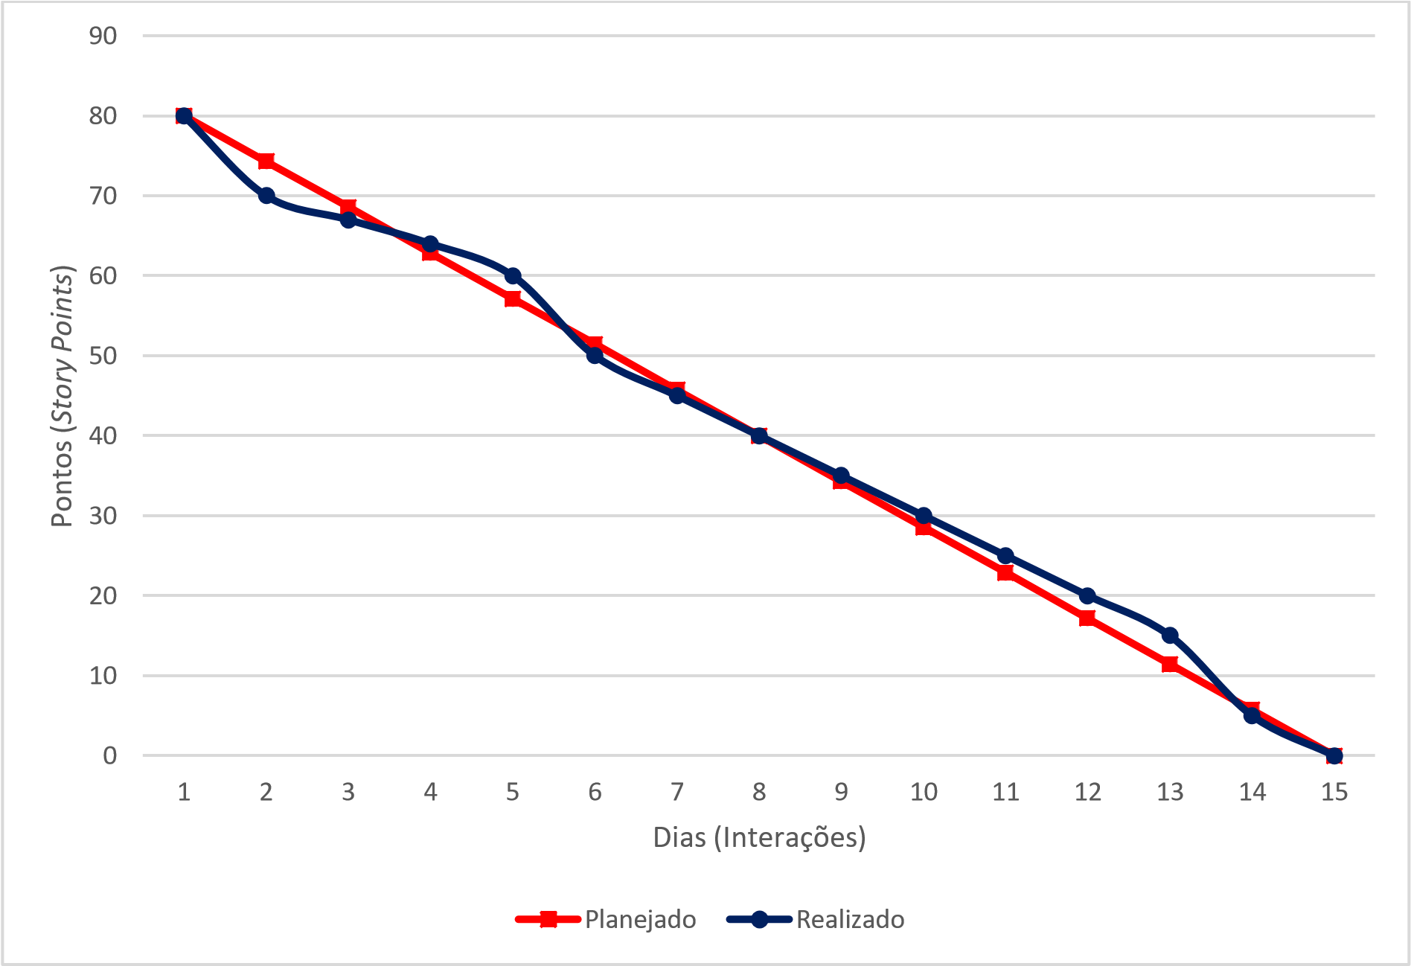

**Fonte: Elaborado pelo autor**

No dia 16 de agosto de 2018 a equipe se reunião pare realizar a revisão do entregável. Nesta reunião todos os membros estavam presentes. Durante a reunião, a equipe fez uma autoavaliação procurando detectar os principais pontos de acertos e erros, e juntos, propor ações de melhorias para o desempenho da equipe nos próximos entregáveis. Ao final, a equipe fez o seguinte resumo sobre algumas questões:

* O que deu certo: Houve uma boa comunicação entre os integrantes. Dessa forma todos estavam cientes das dificuldades enfrentadas;
* O que deu errado: Não houve iniciativa dos integrantes para ajudar a resolver os problemas identificados;
* Ações de melhorias: Embora o nosso “cliente” estivesse sem horários disponíveis para uma reunião presencial, poderia ter sugerido reuniões por Skype ou ter trocados mais e-mails para tirar as principais dúvidas com relação ao projeto, de forma a minimizar os impactos, ou seja, expandir a gama de possibilidades e alternativas para contornar o problema;
* Observações: O gerente da empresa não tinha disponibilidade para reunião para os próximos meses.

**4.2 Interfaces de Usuário**

A necessidade da construção de uma interface amigável ao usuário é fundamental em um sistema. A interface faz parte do sistema computacional e determina como as pessoas operam e controlam o sistema. Quando uma interface é bem projetada, ela é compreensível, agradável e controlável. Neste contexto, estes protótipos têm como objetivo apresentar a aplicativo e os recursos da tela (Figura 34).

**Figura 4 – Diagrama de estados (mapa das telas).**

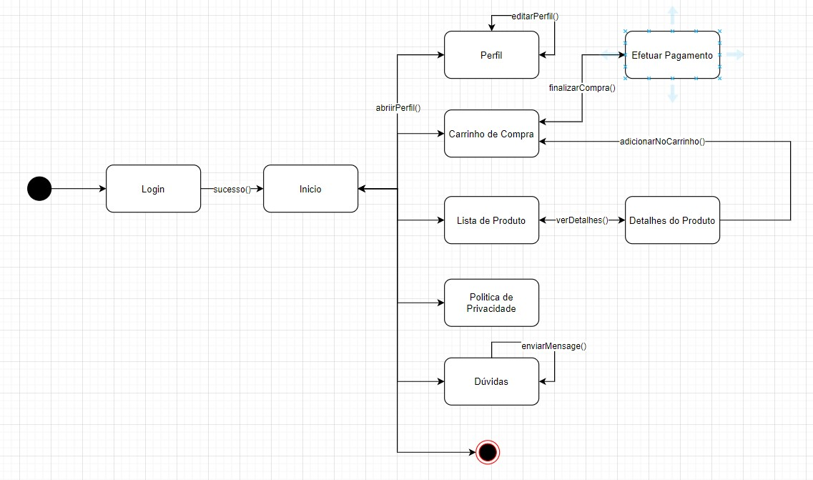

**Fonte: Elaborado pelo autor**

A Figura 35 apresenta a tela de Login, onde se consegue entrar no aplicativo, e ter privilégios de usuário, pode desfrutar do aplicativo, colocando o e-mail e senha pré cadastrados.

**Figura 4 – Captura da tela de login e da tela de apresentação (*splash screen*).**

**Fonte: Elaborado pelo autor**

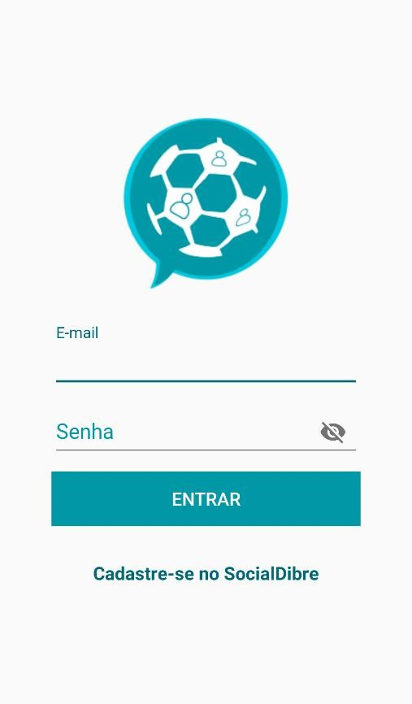

A tela de login apresentada na Figura 35 é composta por:

* **Campo E-mail:** Para colocar seu e-mail antes cadastrado.
* **Campo Senha:** Para colocar sua senha antes cadastrado.
* **Botão Entrar:** Para conseguir entrar no sistema.
* **Link “Cadastrar no SocialDibre”:** Que permite que eu possa ir direto à tela de Cadastro para me cadastrar.
* **Tela de *Splash*:** Tela de carregamento entre *login* e *home*.

A Figura 36 apresenta a tela de cadastro, onde se completa essas informações para ter acesso ao sistema com e-mail e senha, sendo todas informações obrigatórias.

**Figura 5 - Captura da Tela de cadastro.**

**Fonte: Elaborado pelo**

**autor**

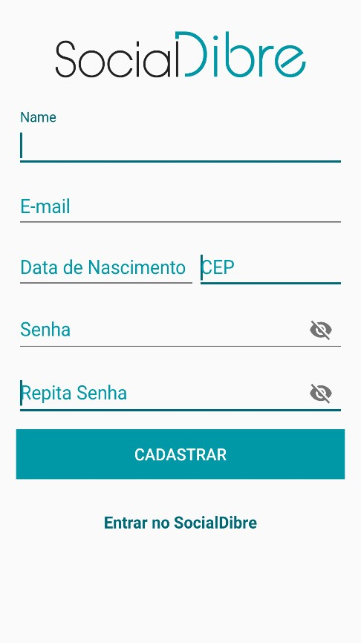

A tela de cadastro apresentada na Figura 36 é composta por:

* **Campo E-mail:** Para colocar seu e-mail.
* **Campo Data de nascimento:** Para colocar sua data de nascimento.
* **Campo CEP:** Para colocar seu CEP.
* **Campo senha e redigite senha:** Para colocar uma senha nos dois.
* **Botão Cadastrar:** Ao clicar nesse botão, salva suas informações declaradas, e podendo ter a aprovação de um futuro login para entrar no sistema.
* **Link “Entrar no SocialDibre”:** Que permite que eu possa ir direto à tela de login se já tiver um cadastro.

A Figura 37 apresenta a tela de Notícias, onde se consegue visualizar tudo o que está acontecendo à sua volta, em relação ao futebol, sendo possível sobre times e jogos também.

**Figura 6 - Captura da Tela de Notícias.**

**Fonte: Elaborado pelo autor**

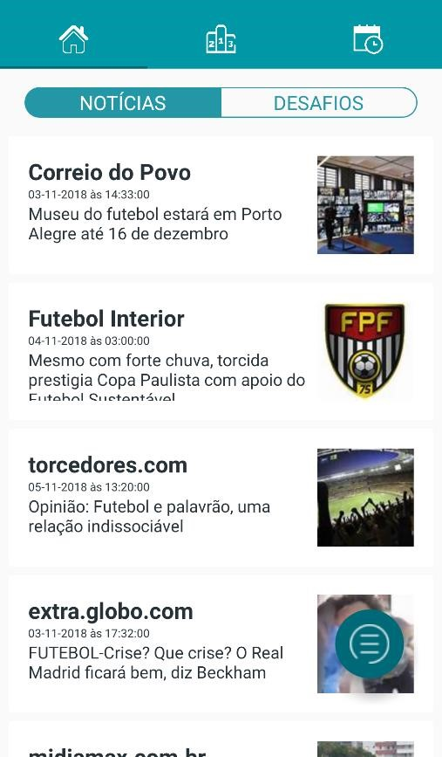

A tela de Notícias apresentada na Figura 37 é composta por:

* **Botão *Home*:** Para direcionar à tela de Notícias, onde estarão disponíveis as notícias e partidas
* **Botão *Ranking*:** Para direcionar a tela onde vai conter o *ranking* dos jogadores, inclusive o preferfido.
* **Botão Acessar Partidas:** Para direcionar à tela dos “Meus jogos agendados”.
* ***Switch* Desafio:** Para Alternar entre “Notícias” e “Meus Desafios”.
* ***Float* *Button*:** Ao clicar nesse botão, gera duas opções (outros botões), que você pode estar sendo direcionado ao perfil ou para agendar uma partida.

A Figura 38 apresenta a tela de Desafio, onde se consegue visualizar todos desafios feitos ao usuário, e pode aceita-los ou rejeita-los.

**Figura 7 - Captura da Tela de Desafios.**

**Fonte: Elaborado pelo autor**

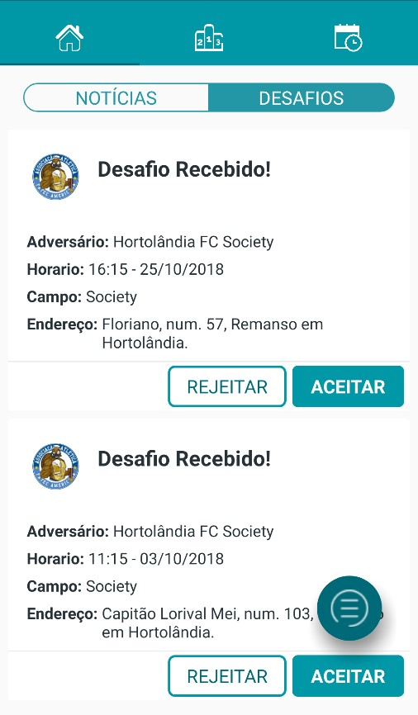

A tela de Desafios apresentada na Figura 38 é composta por:

* **Botão *Home*:** Para direcionar à tela de Notícias, onde estarão disponíveis as notícias e partidas
* **Botão *Ranking*:** Para direcionar a tela onde vai conter o *ranking* dos jogadores, inclusive o preferido.
* **Botão Acessar Partidas:** Para direcionar à tela “Meus jogos agendados”.
* ***Switch* Notícias:** Para Alternar entre Desafios, e Notícias.
* **Botão Rejeitar:** Para rejeitar o desafio proposto ao usuário
* **Botão Aceitar:** Para aceitar o desafio proposto ao usuário
* ***Float* *Button*:** Ao clicar nesse botão, gera duas opções (outros botões), direcionando o usuário ao perfil ou para agendar uma partida.

A Figura 39 apresenta a tela de *Ranking*, onde o usuário consegue visualizar, de acordo com a matemática de pontos, onde o usuário ou seu time estão em relação a outro em classificação.

**Figura 8 - Captura da Tela de *Ranking*.**

**Fonte: Elaborado pelo autor**

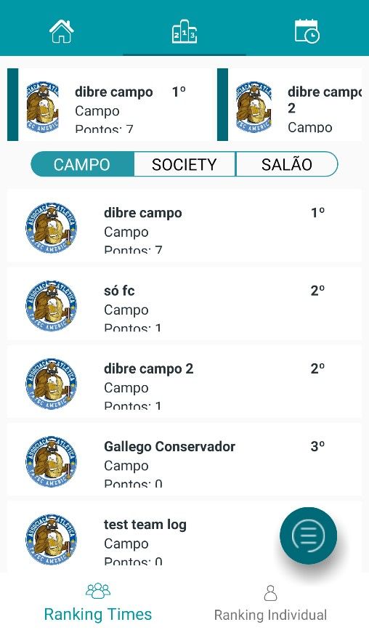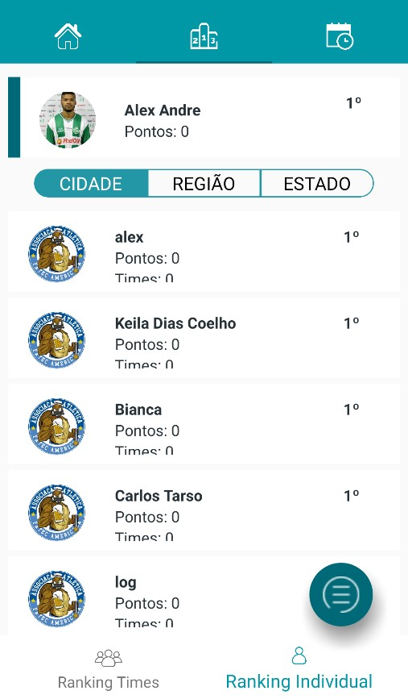

A tela de *Ranking* apresentada na Figura 39 é composta por:

* **Botão *Home*:** Para direcionar à tela de Notícias, onde estarão disponíveis as notícias e desafios
* **Botão *Ranking*:** Para direcionar a tela onde vai conter o *ranking* dos jogadores, inclusive o preferido.
* **Botão Acessar Partidas:** Para direcionar à tela dos Meus jogos agendados.
* **Lista de Meus Times:** É uma lista horizontal contendo os times que o usuário tem e/ou faz parte.
* **Lista de Usuários/Times:** É uma lista de vários usuários ou times, que estão em ordem crescente de acordo com quantidade de pontos na liga.
* **Filtro Campo:** Filtro para listar times que jogam no Campo.
* **Filtro *Society*:** Filtro para listar times que jogam no *Society*.
* **Filtro Salão:** Filtro para listar times que jogam no Salão.
* **Botão *Ranking* Individual:** Clicando nele, visualiza-se somente a sua classificação individual de acordo com as classificações individuais dos seus amigos/adversários.
* **Botão *Ranking* Time”:** Clicando nele, o usuário visualiza somente a classificação do time em que está inserido, de acordo com as classificações de times dos seus amigos/adversários.
* **Filtro Cidade:** Filtro para listar jogadores da sua cidade.
* **Filtro Região:** Filtro para listar jogadores da sua região.
* **Filtro Estado:** Filtro para listar jogadores do seu estado.
* ***Float* *Button*:** Ao clicar nesse botão, gera duas opções (outros botões), direcionando o usuário ao perfil ou para agendar uma partida.

A Figura 40 apresenta a tela de Acessar Partidas, onde o usuário visualiza, não somente suas partidas agendadas/desafiadas, como também informações básicas como: local, data, hora, etc.

**Figura 9 - Captura da Tela de Acessar Partidas.**

**Fonte: Elaborado pelo autor**

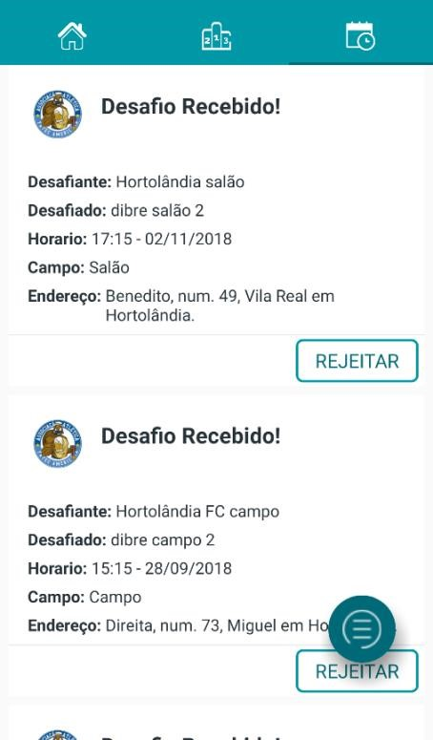

A tela de Acessar Partidas apresentada na Figura 40 é composta por:

* + **Botão *Home*:** Para direcionar à tela de Notícias, onde estará disposto as notícias e desafios
  + **Botão *Ranking*:** Para direcionar a tela onde vai conter o *ranking* dos jogadores, inclusive o preferido.
  + **Botão Acessar Partidas:** Para direcionar à tela dos “Meus jogos agendados”.
  + **Listas de Partidas:** Há uma lista de partidas/desafios agendados, que pode visualizar informações da partida.
  + **Botão Rejeitar:** Para rejeitar o desafio marcado com o usuário.
  + ***Float* *Button*:** Ao clicar nesse botão, gera duas opções (outros botões), direcionando o usuário ao perfil ou para agendar uma partida.

A Figura 41 apresenta a tela de Criar Partida, onde o usuário marca uma partida, escolhendo (Clicando) no tipo de campo, e no adversário que se quer desafiar.

**Figura 10 - Captura da Tela Criar Partidas.**

**Fonte: Elaborado pelo autor**

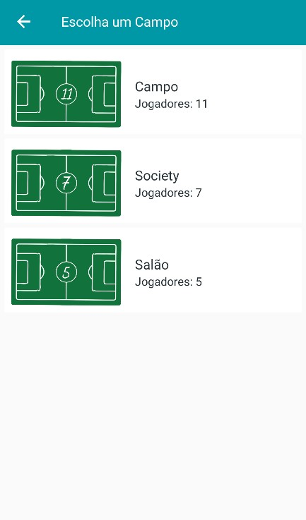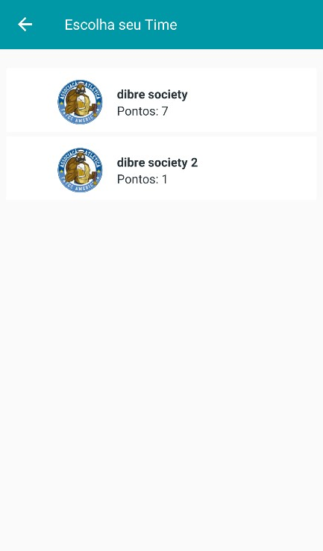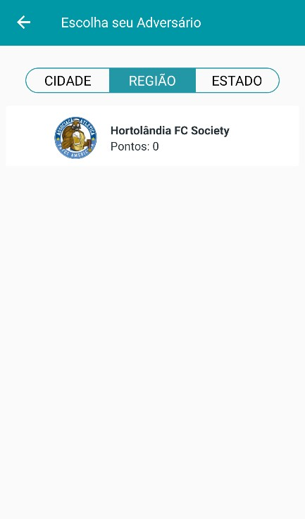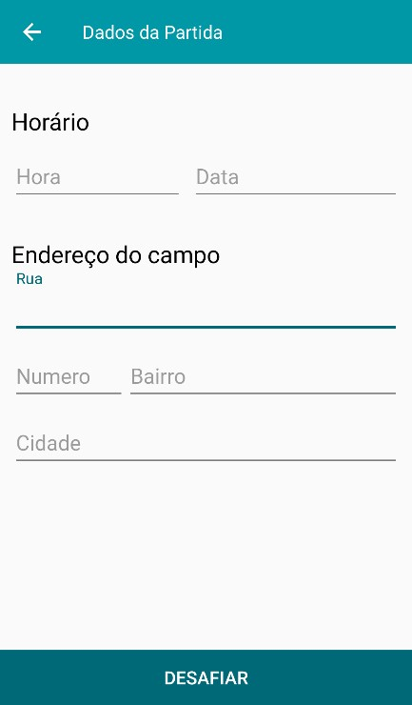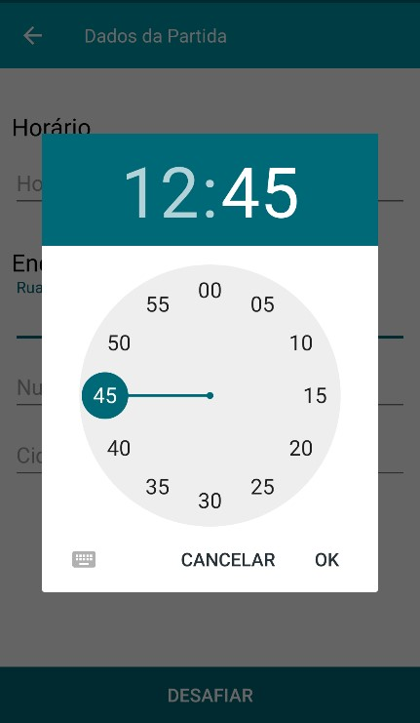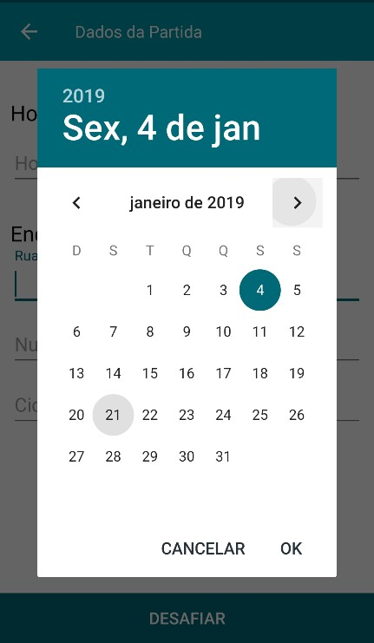

A tela de Criar Partidas apresentada na Figura 41 é composta por

* **Tipo de Campo**: Mostra os tipos de campo possíveis para marcar a partida, e ao clicar seja direcionado para escolha do meu time.
* **Lista de meus times**: Para escolher com qual time o usuário vai querer jogar, e ao clicar, seja direcionado para escolha do adversário.
* **Lista de times adversários:** Para escolher o time que quer desafiar e, ao clicar, seja direcionado para a tela de marcar a hora, e dia da partida.
* **Filtro Cidade:** Filtro para listar times da sua cidade.
* **Filtro Região:** Filtro para listar times da sua região.
* **Filtro Estado:** Filtro para listar times do seu estado.
* **Campo Horário:** Para colocar o horário da partida.
* **Campo Data:** Para escolher a data da partida
* **Campos com Endereço do local:** Que são divididos por rua, número, bairro e cidade, que informa onde ocorrerá essa partida.
* **Botão Desafiar Time:** Ao clicar, salva essa partida, e manda uma notificação a todos os envolvidos do time adversário e do próprio time, que fica anotado na aba agenda de partidas no app de cada um.

A Figura 42 apresenta a tela de Perfil Pessoal. Nessa tela o usuário visualiza coisas relacionadas a ele, desde conquistas e pontos, até de times que ele participa.

**Figura**

**11**

**-**

**Captura da**

**Tela**

**Perfil Pessoal**

**.**

**Fonte: Elaborado pelo autor**

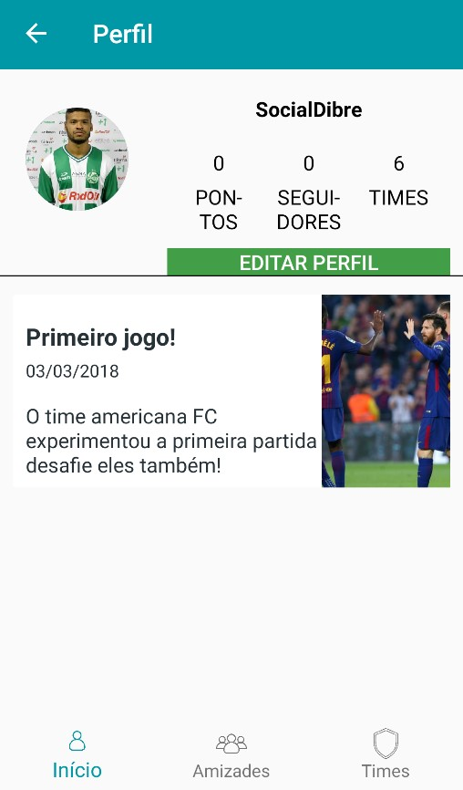

A tela de Perfil Pessoal apresentada na Figura 42 é composta por:

***Panel* Superior:** Nesse espaço fica a informações relacionadas ao usuário. Como nome, pontos quantos amigos e times. Também é possível acrescentar uma foto sua.

* + ***Panel* Central:** É onde fica todas a notícias referente ao usuário somente, onde contém conquistas ou *posts* clicáveis.
    - **Botão Editar Perfil:** é a área em que o usuário pode alterar suas informações de nome e de foto do perfil
  + **Botão Perfil:** É onde fica toda informação pessoal, desde fotos, pontos, até conquista em jogos com respectivos times.
  + **Botão Amizades:** Mostra todos os seus seguidores, e as pessoas que o usuário segue.
  + **Botão Times:** Lista de times dos quais o usuário está participando.

A Figura 43 apresenta a tela de Amizades Pessoais, é formada por uma lista de amigos, que o usuário pode ter ao seguir e ao ser seguido.

**Figura**

**12**

**-**

**Captura da**

**Tela**

**Amizades**

**.**

**F**

**onte: Elaborado pelo autor**

**.**

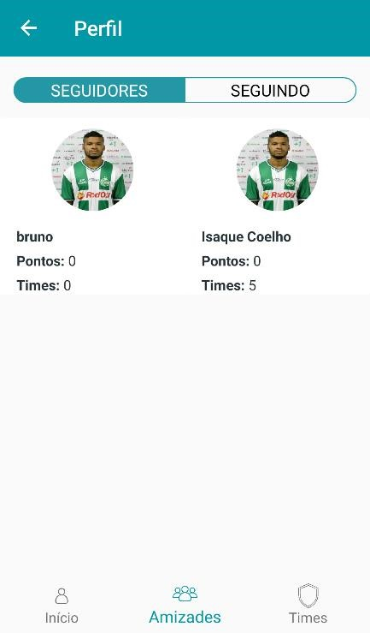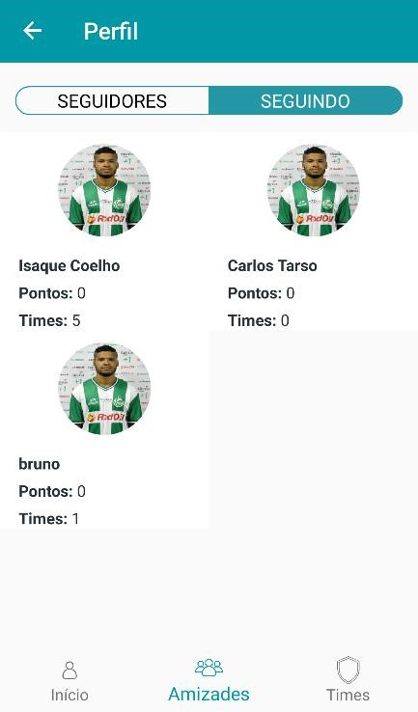

A tela de Amizades Pessoais apresentada na Figura 43 é composta por:

* + **Botão Seguidores:** Formada por todos seus seguidores, que, ao clicar, o usuário consegue ver seus perfis.
  + **Botão Seguindo:** Formada por todos o que o usuário segue, que ao clicar você consegue ver seus perfis.
  + **Botão Perfil:** É onde fica toda informação pessoal, desde fotos, pontos, até conquista em jogos com respectivos times.
  + **Botão Amizades:** Mostra todos os seus seguidores, e as pessoas que o usuário segue.
  + **Botão Times:** Lista de times dos quais o usuário está participando

A Figura 44 apresenta a tela de Meus Times, nessa tela o usuário visualiza todos os times em que está inserido, com possibilidade de entrar em mais, ou excluir os seus times.

**Figura 13 - Captura da Tela Meus Times.**

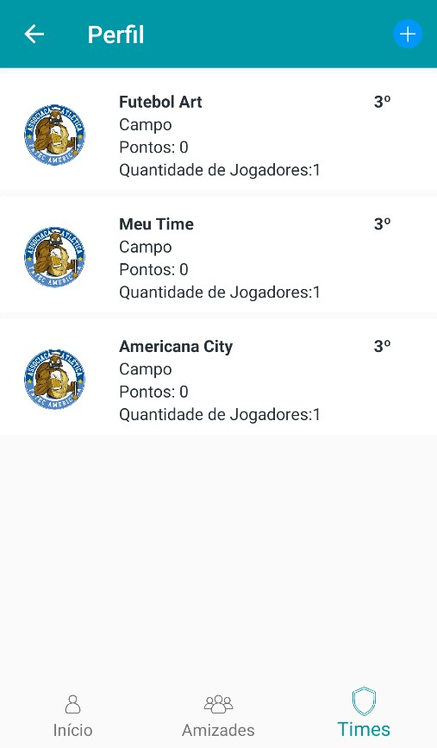

**Fonte: Elaborado pelo autor**

A tela de Times apresentada na Figura 44 é composta por:

**Botão adicionar time:** É o botão que quando clicado, dá ao usuário a possibilidade de criar um time, e ser o capitão automaticamente, ou ser o administrador daquele time.

* + **Lista de times:** É uma lista de times nos quais o usuário está ativos, ou seja, está participando/jogando.
  + **Botão Perfil:** É onde fica toda informação pessoal, desde fotos, pontos, até conquista em jogos com respectivos times.
  + **Botão Amizades:** Mostra todos os seus seguidores, e as pessoas que o usuário segue.
  + **Botão Times:** Lista de times dos quais o usuário está participando

A Figura 45 apresenta a tela de Criar Times. Nessa tela o usuário cria seus times, e torna-se o capitão deles

**Figura**

**14**

**-**

**Tela**

**Criar Time**

**.**

**Fonte: Elaborado pelo autor**

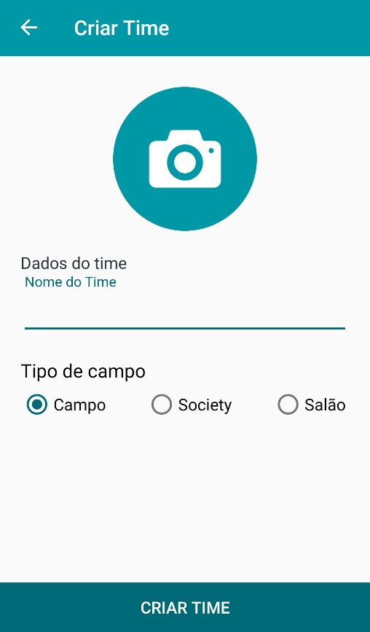

A tela de Criar Times apresentada na Figura 45 é composta por:

**Adicionar Foto:** ao clicar, o usuário tem a oportunidade de adicionar uma foto do seu time.

* + **Campo Nome do time:** nele o usuário insere o nome que seu time terá.
  + ***Radio Button* tipo de campo:** Seleciona em que modalidade aquele time vai jogar (Campo, *Society* ou Salão).
  + **Botão Criar Time: S**alva-se as informações de time.

A Figura 46 apresenta a tela de Perfil de Time. Nessa tela o usuário visualiza todas as coisas relacionadas a seu time, desde conquistas e pontos, até histórico de partidas.

**Figura**

**15**

**-**

**Tela**

**Perfil do Time**

**.**

**Fonte: Elaborado pelo autor**

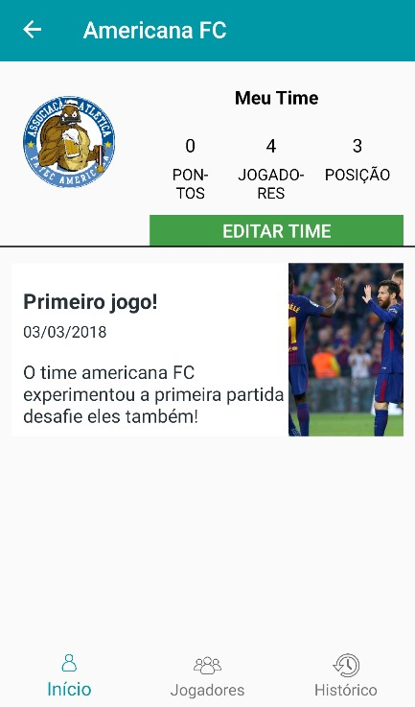

A tela de Perfil de Time apresentada na Figura 46 é composta por:

* + ***Panel* Superior:** Nesse espaço ficam as coisas relacionadas ao time do usuário, como nome, pontos e partidas. Também é possível acrescentar uma foto do time.

***Panel* Central:** É onde ficam todas a notícias referentes a seu time somente, onde contem conquistas ou *posts* clicáveis.

* + - **Botão Editar Perfil:** é a área em que você pode alterar suas informações de nome e de foto do time.
  + **Botão Perfil:** É onde fica toda informação de time, desde fotos, pontos, até conquista em jogos com os times.
  + **Botão Jogadores:** Mostra todos os seus jogadores daquele time.
  + **Botão Histórico:** Lista de partidas em que o usuário já jogou, com informações básicas do jogo.

A Figura 47 apresenta a tela de Jogadores do Time. Nessa tela o usuário tem uma lista de jogadores do respectivo time onde se está situado, podendo removê-lo (se no caso for capitão) ou adicionar outro jogador.

**Figura**

**16**

**-**

**Tela**

**Jogadores do Time**

**.**

**Fonte: Elaborado pelo autor**

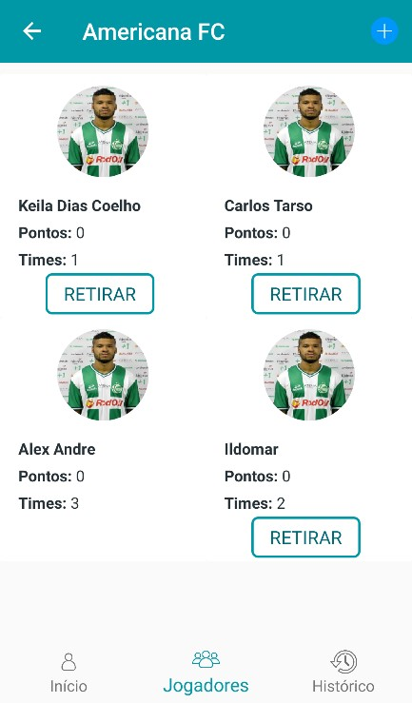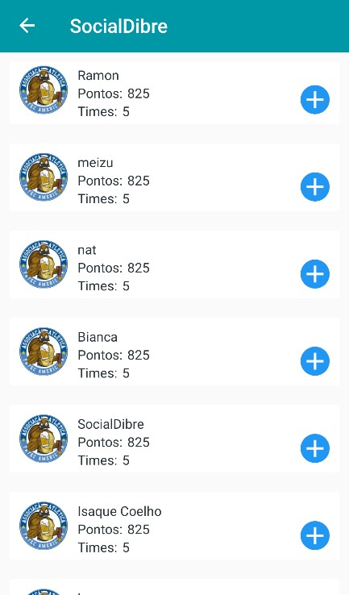

A tela de Jogadores do Time apresentada na Figura 47 é composta por:

**Adicionar Jogador:** Leva a uma página para a Procura um jogador e o adiciona a esse respectivo time cujo estamos navegando.

* + **Retirar Jogador:** Consegue-se retirar
  + Jogador desse respectivo time (só se for capitão, ou seja, criador do time).
  + **Botão Perfil:** É onde fica toda informação de time, desde fotos, pontos, até conquista em jogos com os times.
  + **Botão Jogadores:** Mostra todos os seus jogadores daquele time.
  + **Botão Histórico:** Lista de partidas em que o usuário jogou, com informações básicas do jogo.

A Figura 48 apresenta a tela de Histórico de partidas, onde é possível ver partidas em que já jogou, e mais alguns detalhes como lugar, hora e data.

**Figura**

**17**

**-**

**Tela**

**Histórico de Partidas.**

**Fonte: Elaborado pelo autor**

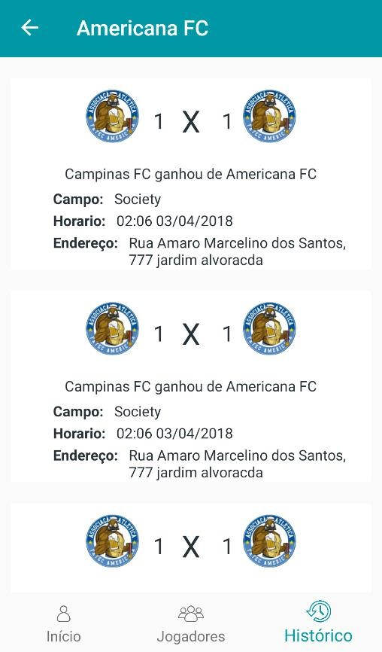

A tela de Histórico de Partidas apresentada na Figura 48 é composta por:

* + **Lista do Histórico de Partidas:** Tem-se uma lista de partidas/desafios já jogados, que pode visualizar informações
  + **Botão Perfil:** É onde fica toda informação de time, desde fotos, pontos, até conquista em jogos com os times.
  + **Botão Jogadores:** Mostra todos os jogadores daquele time.
  + **Botão Histórico:** Lista de partidas em que o usuário já jogou, com informações básicas do jogo.

**5 CONSIDERAÇÕES FINAIS**

Este trabalho tem como objetivo final, solucionar o problema do cliente Osvaldo Succi, atual professor da Faculdade de Tecnologia de Americana (Fatec) que realizava um processo “primitivo” de documentar projetos, divididos em fases, professores e alunos participantes. Inicialmente, a ideia era que o aplicativo fosse o mais simples possível, tendo somente o cadastro de professores, alunos e coordenadores. Após longas reuniões com o cliente, definiu-se que todo o ciclo de vida de um PCI estaria nas mãos do time.

Claramente, houve dificuldades para desenvolvê-lo, pois ambos os estudantes possuíam baixo conhecimento com a tecnologia que foi utilizada, *React Native*, quando o desenvolvimento do aplicativo foi iniciado. Após longos estudos, obteve-se um sucesso na entrega das primeiras versões do sistema. As interfaces criadas no decorrer do desenvolvimento, são concisas com o que foi pedido pelo cliente. Uma das telas que mais agradaram o cliente, foi a tela de criação de projetos, não havia a ideia de que seria uma tela tão completa a tal ponto. O projeto passou por diversas telas até chegar ao resultado, apresentado na seção da interface do usuário.

Por fim, o aplicativo cumpre o que promete, ele aborda todo o ciclo de gerenciamento de projetos colaborativos. Como possíveis trabalhos futuros, pode-se apontar que o desenvolvimento Web será iniciado, a implementação de um chat, similar ao do aplicativo *Discord*, e a publicação do aplicativo PCI na *AppStore* (por enquanto, o aplicativo existe somente para a plataforma Android). Espera-se que o aplicativo tenha um grande sucesso no exterior, e que, conforme os usuários hão de dar o *feedback*, aceitáramo-lo tanto de forma positiva quanto de negativa, ressaltando que será algo construtivo para a melhoria do projeto e dos participantes.

Como objetivo futuro, a equipe planeja abordar a implementação do aplicativo para a plataforma em iOS, assim podendo abranger maior retenção e mais usuários. Com isso em mente, também foi considerada a implementação do site para o sistema, que possibilita melhor usabilidade, e a possibilidade de mais telas para mais opções e melhor gerenciamento de projetos por parte do usuário coordenador.

**5.1 Download do aplicativo**

O aplicativo está disponível para download no Google Play, um serviço de distribuição de aplicativos móveis para diversos dispositivos que possuam o SO Android. Acessando o Quick Response (QR) *Code* apresentado pela Figura 51, o usuário é direcionado para a loja.

**Figura 18 - Acesso ao aplicativo na Google Play**



**Fonte: Elaborada pelo autor (2020).**

1. Intellig IDEA é um JAVA IDE da empresa JetBrains. Disponível em: <https://www.jetbrains.com/idea>.
2. *Unified Modeling Language* ou Linguagem Unificada de Modelagem (UML) é uma linguagem padrão para modelagem e documentar os sistemas orientados a objetos.